CURRICULUM VITAE

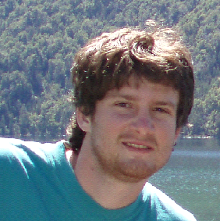
Nombre: Federico Urrutia

Dirección: Juan Manuel de Rosas 1163 1B
Localidad: Rosario
Teléfono: 440-1613/ 155950304
E-mail: urrutiafederico@yahoo.com.ar

Datos Personales

- Fecha de nacimiento: 15/02/1985
- DNI: 31393499
- Estado Civil: Soltero
- Nacionalidad: Argentina

Estudios

- Universitarios: Carrera de Ingeniería en Sistemas de Información. Actualmente, finalice de cursar la carrera, sólo me restan rendir 8 materias.
- Secundarios: Bachiller Técnico en el Instituto Politécnico Superior “General San Martín”

Conocimientos Complementarios

- Idiomas: Inglés. Nivel Intermedio. Estudiando con la Profesora Margarita Galeano.
- Cursado y aprobación del curso de Diseñador Web Site, que se dictó en el Instituto NASA Computación, durante el año 2005.
- Asistencia al curso de Diseñador Web Site Avanzado, que se dicta en el Instituto NASA Computación. Año 2006.
- Participación del seminario sobre Seguridad Antivirus de NOD 32, en servicios a la comunidad, realizado los días 26 y 27 de Octubre del año 2005, con una duración de 6 hs.
- Asistencia al seminario de Proyecto Muñiz, dictado en la Universidad Nacional de Rosario, el día 14 del mes de noviembre de 2006.
- Asistencia al curso de Armado, Mantenimiento y Reparación de PC y Redes realizado en el Centro de Capacitación en Informática y Ciencias de la Sede Nacional de FAGDUT. El mismo tuvo una duración de 30 hs. reloj y se desarrolló durante el año 2004.
- Asistencia al curso de Visual Basic 6.0 que se dicta en el Centro de Capacitación en Informática y Ciencias de la Sede Nacional de FAGDUT.
- Asistencia al Seminario de MySQL, dictado en la Universidad Tecnológica Nacional en el año 2007.

Antecedentes Laborales

- Diseño y publicación de la Página Web www.qualissalud.com.ar
- Data Entry para la empresa ITX. Año 2006, durante el mes de agosto y septiembre.

